Nama : Muhammad Rafky idayatullah

NPM : 2226250125

Post

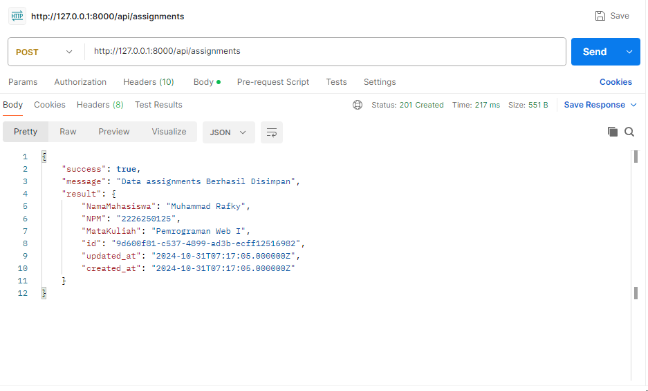

Get

